附件2：
放射性同位素与射线装置安全和防护状况年度评估
网上申报流程
1、登录全国核技术利用辐射安全申报系统（网址：http://rr.mee.gov.cn），登录页面如下：
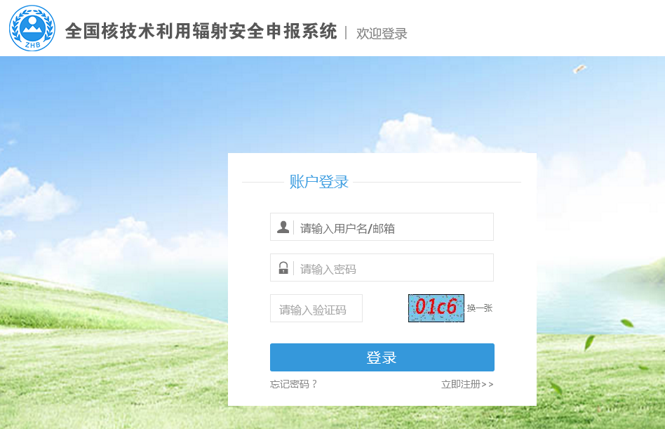
2、进入首页，点击单位信息维护-年度报告
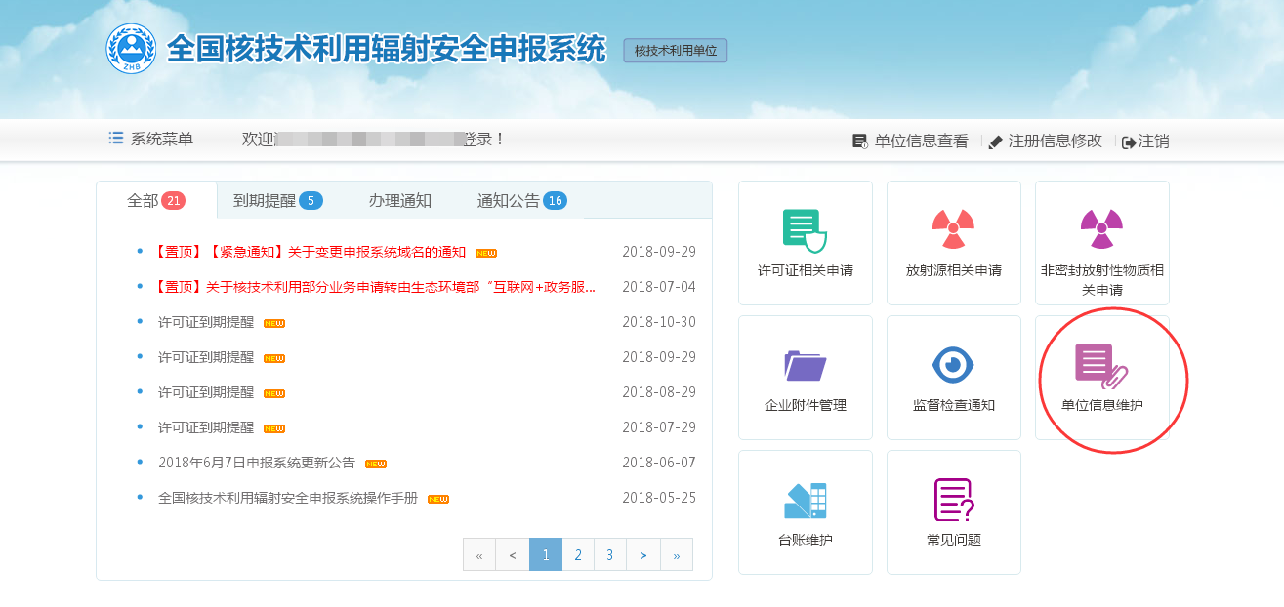
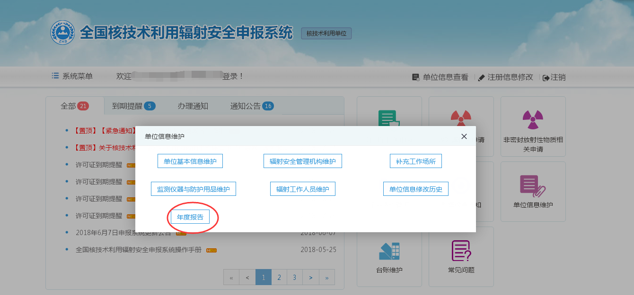
3、选择添加文件，年份选择2020年，将年度评估报告表+环境辐射监测报告+个人剂量检测报告整体打包上传，最后点提交。
